附件一

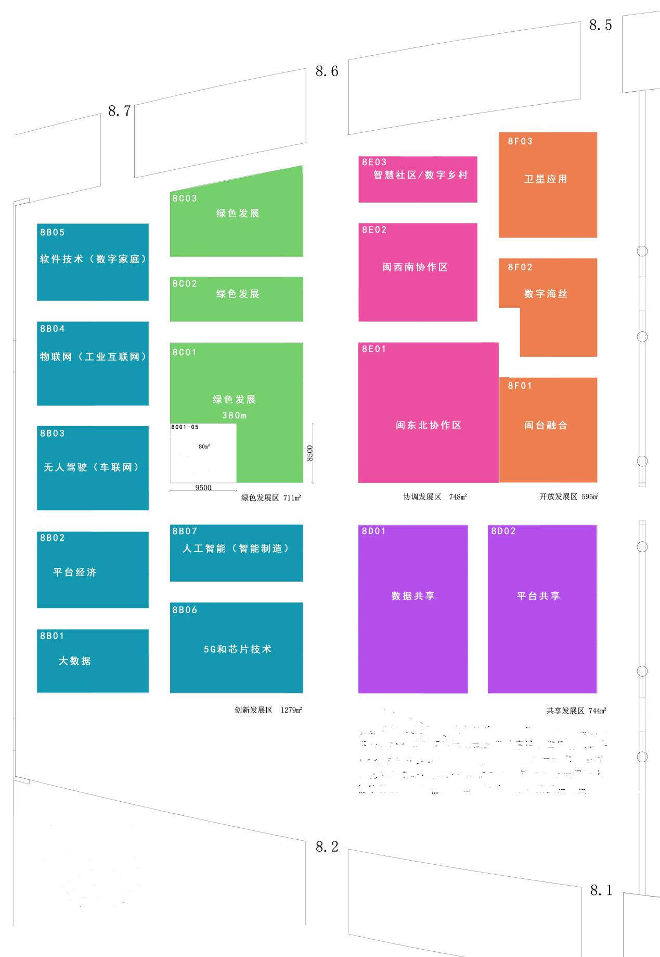
附件二
申请函

致：
1、我司已仔细研究了 福建省自然资源信息化成果展设计与实施 的全部内容，现申请参与比选，我方总报价为人民币 （¥ ）；在双方签订合同的 个工作日完成施工，服务周期为自双方签订合同之日起至展会撤展完毕为止。
2、我司保证所提交的材料中所含的信息均为真实、准确、完整，且不具有任何误导性。
3、我司针对本项目拟派项目负责人为 （姓名），身份证号码 。
4、我们完全理解并同意放弃对本次项目有不明及误解的权利。

比选单位： （盖单位公章）
法定代表人或委托代理人： （签字）
地 址：
电 话： 传真： 邮政编码：
日 期： 年 月 日

附件三
法定代表人身份证明

单位名称：
单位性质：
成立时间： 年 月 日
经营期限：
姓名： 性别： 年龄： 职务：
系 (单位名称)的法定代表人。

特此证明。
附身份证原件复印件

单位名称： (盖单位章)

日 期： 年 月 日
附件四
授权委托书

本授权书宣告 法定代表人，
合法地代表本单位，授权 的
身份证号 ，系我单位代理人。该代理人有权在 第二届“数字中国”建设峰会福建省自然资源信息化成果展设计雨实施项目 的活动中，以我单位的名义签署相关文件、与贵单位协商、谈判、签订合同协议书以及执行一切与此有关的事项。
该代理人实施上述行为的法律后果均由我单位承担。
授权有效期：自 年 月 日至 年 月 日止。

授权代表无权转让委托权，特此委托。

附授权代理人身份证原件复印件。

单 位： （ 盖章）
法定代表人： （ 签字）
授权代理人： （ 签字）
日 期： 年 月 日
附件五
单位基本情况表
单位名称
注册地址 |  |  |  | 邮政编码
联系方式 |  | 联系人 |  | 电 话
 |  | 传 真 |  | 网 址
组织结构
法定代表人 |  | 姓名 |  | 电 话
成立时间
营业执照号
注册资金
开户银行
账 号
注：本页之后附营业执照、资质证书及相关资料原件复印件。

